Семья – первый трудовой коллектив
Испокон веков члены семьи воспитывались на убеждении, что от совместного труда зависит их благополучие и отношение к ним окружающих: чем больше и слаженнее работала семья, тем больше был её достаток и тем больше её уважали. С давних времён на Руси сложились определённые правила трудового воспитания детей. Они были равноправными членами семейного коллектива, всегда находились рядом с матерью, отцом или старшими членами семьи. Дети смотрели, как трудятся взрослые, как велось домашнее хозяйство, постепенно сами включались в домашний труд.
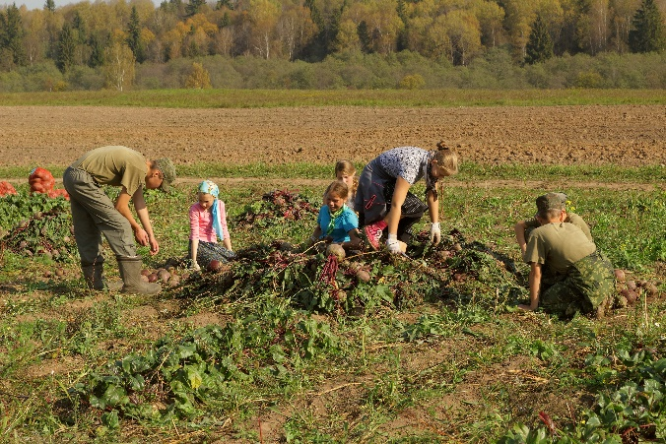
В карельских семьях свой первый подарок девочка получала, когда ещё не понимала, зачем ей такая вещь. Например, веретено ей дарили в тот день, когда она в первый раз улыбнулась. А в пять-шесть лет девочка пряла свою первую нить. Её бережно хранили как оберег. Если рождался мальчик — он получал в подарок игрушку-рубанок.
Распределение работы в семье зависело от возраста, пола и здоровья её членов. Мужчине доставалась самая тяжёлая работа в доме, которую женщина не могла выполнять (постройка и ремонт жилища, заготовка дров, столярные работы). Старики­мужчины плели лапти, корзины, выполняли несложные хозяйственные работы. Женщина много времени проводила с детьми. Кроме заботы о детях, на её плечи ложилась и вся домашняя работа, а также уход за огородом, скотиной, заготовка сена, сбор ягод и грибов. Женщины пожилого возраста помогали заботиться о детях, занимались до глубокой старости прядением, вязанием, шитьём. Много времени женщины проводили запрялкой. Освобождала от этой работы только болезнь.
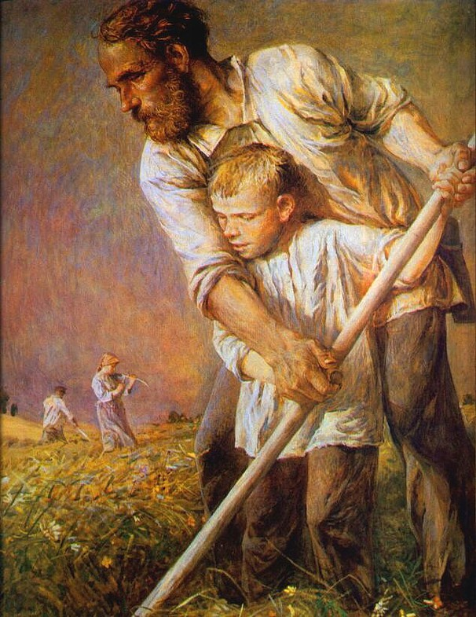
Рассказ "Как рубашка в поле выросла"
Ребята мы узнали, как «рубашка в поле выросла».
- Кто помогал ей расти?
(Все члены семь).
- Можно ли эту семью назвать трудовым коллективом и почему?

